Capire il potenziale di riposo – Esperimento 3: Il potenziale di membrana del cellophane

Tradotto da Francesca Nuzzo.

Compito 1
Leggere le informazioni seguenti e familiarizzare con il potenziale di riposo.

Informazioni
A riposo, la membrana cellulare è esclusivamente permeabile agli ioni potassio, e la differenza di voltaggio tra ambiente intracellulare ed extracellulare è nota come potenziale di riposo. In maniera analoga, anche il cellophane usato in questo esperimento è selettivamente permeabile. Se una membrana è permeabile ad un solo tipo di ione ed esso è presente in concentrazioni diverse tra ambiente esterno ed interno, il suo flusso sarà sempre diretto verso il lato a concentrazione minore.

Esperimento

Occorrente | Pericoli
Soluzione di cloruro di potassio (0.1mol/l)
Soluzione di cloruro di potassio (0.01mol/l)
Acqua pura
Voltmetro
Contenitore di vetro (200-300ml)
Imbuto
Rotolo di cellophan, elastico
Elettrodi (cavo d’argento clorurato)
Morsetto con morse, pinza a coccodrillo
Pipette, beaker

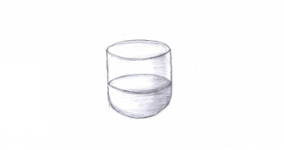
Prodedimento
- Riempire il contenitore di vetro con la soluzione di cloruro potassio 0.01mol/l. Essa rappresenta l’ambiente extracellulare della membrana.
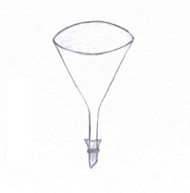
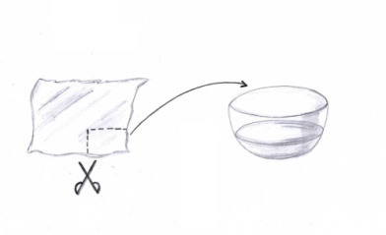
- Tagliare un pezzo di cellophane sufficientemente largo da coprire il foro sul lato inferiore dell’imbuto. Mettere il cellophane nell’acqua purificata per renderla meno flessibile. Il cellophane funziona come membrana semipermeabile.

- Ora prendere il cellophane ed usarlo per sigillare il fondo dell’imbuto ed avvolgerlo e fissarlo con l’elastico.
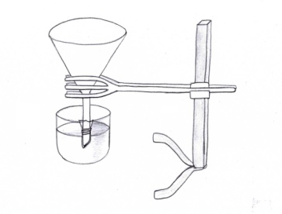
- Usare il morsetto con una grande morsa per posizionare l’imbuto nel contenitore in vetro. Sommerge parte dell’imbuto nella soluzione.

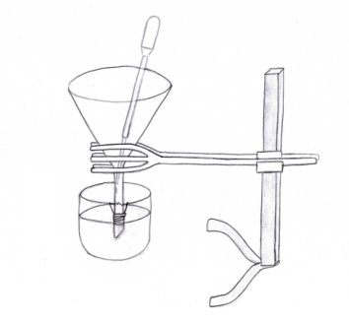
- Introdurre attentamente un po’ di soluzione di cloruro di potassio 0.1 mol/l, sufficiente a riempire solo la porzione di imbuto immersa. La soluzione all’interno dell’imbuto rappresenta l’ambiente intracellulare.

- Tenendo presente che il cellophane è selettivamente permeabile, cosa si pensa accadrà. Scrivete le vostre ipotesi nel riquadro sottostante.

Ipotesi

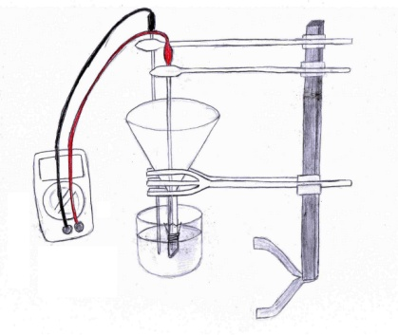
- Inserire entrambi gli elettrodi (cavo d’argento clorurato) nella pinze a coccodrillo e connetterle al voltmetro. Usare due ulteriori morse per inserire il primo elettrodo (che è connesso al catodo del voltmetro) nella soluzione presente nel contenitore di vetro, e il secondo elettrodo (che è connesso all’anodo) nella soluzione contenuta nell’imbuto.

- Posizionare il voltmetro a circa ±200 mV ed osservare.

Compito 2
Usare il riquadro sottostante per annotare le vostre osservazioni dopo aver effettuato l’esperimento. Discutete i vostri risultati con il vostro gruppo e condividetelo con la vostra classe.

Osservazioni

Conclusioni
Come e perché il voltmetro cambia? Provate ad includere gli ioni, membrana e i livelli di concentrazione nella tua spiegazione, e scrivere la conclusione nel riquadro sottostante.
Conclusione

Appendice per gli insegnanti

Preparazioni antecedenti l’esperimento
Prima di dare inizio all’esperimento, occorre avere il cavo d’argento clorurato:

- Clorurazione con detersivi contenenti cloro o cloruro ferrico

Questo metodo è il più facile e veloce, ma il prodotto è di minore qualità. Il cavo d’argento è immerso in detersivi clorurati o cloruro ferrico per 15 minuti.(Attenzione: corrosivo!)

- Clorurazione con elettricità

Questo processo richiede più tempo ed è più elaborato, ma determina un prodotto di migliore qualità. Il cavo d’ argento deve essere pulito con alcool, e poi collegato all’anodo di una batteria 4.5V. L’anodo con il cavo e il catodo della batteria sono sommersi in una soluzione di cloruro di potassio al 3% per 15 minuti.

